Αθήνα, 09 Φεβρουαρίου 2018

ΔΕΛΤΙΟ ΤΥΠΟΥ
Αρχιεπίσκοπος Ιερώνυμος:
10 χρόνια δικαίωσης της εκλογής του.
Συνεχίζει το σημαντικό,
ποιμαντικό και κοινωνικό έργο.
του Δημήτρη Σιούφα
πρώην Προέδρου της Βουλής των Ελλήνων

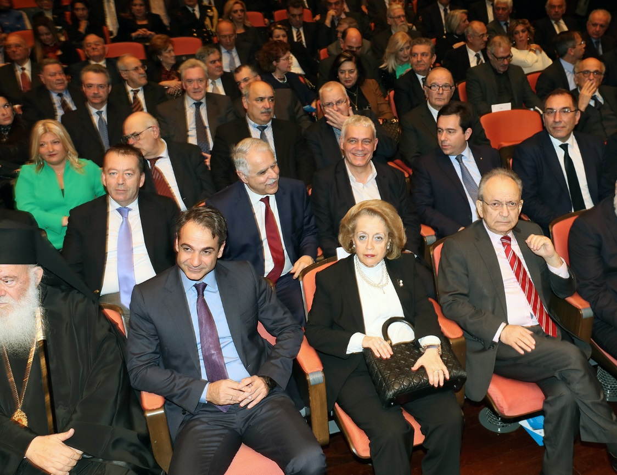

Στιγμιότυπο από την εκδήλωση της συμπλήρωσης των 10 χρόνων Αρχιερατείας του Αρχιεπισκόπου Αθηνών και Πάσης Ελλάδος κ.κ. Ιερώνυμου.

Παραθέτουμε την ομιλία του Δημήτρη Σιούφα, στην ενθρόνιση του Αρχιεπισκόπου Ιερώνυμου, ως Πρόεδρος της Βουλής των Ελλήνων:

«Αιώνες πριν από αυτό εδώ τον τόπο λίγο πιο κάτω, στην Πνύκα, ο Παύλος, ο Απόστολος των Εθνών, έβαζε τα θεμέλια της Εκκλησίας μας, κηρύττοντας το Χριστιανισμό. Από αυτό εδώ το χώρο αναλαμβάνετε, σήμερα, ως Άξιος της Εκκλησίας μας, την ευθύνη της προσφοράς. Γίνεστε συνεχιστής μιας μακράς και μεγάλης παράδοσης, που ξεκίνησε ο Άγιος Διονύσιος ο Αρεοπαγίτης και που φωτίζεται από μεγάλες προσωπικότητες, όπως του Χρυσόστομου Παπαδόπουλου, του από Τραπεζούντος Χρύσανθου, του Δαμασκηνού της Κατοχής, του Χρυσόστομου Χατζησταύρου, του Σεραφείμ Τίκα, του Μακαριστού Χριστόδουλου.

Γίνεστε, από σήμερα, συνεχιστής της μεγάλης αυτής Ιστορίας, εργάτης του δύσκολου παρόντος, οδηγός του καλού μέλλοντος. Καλείστε να διακονίσετε ως επικεφαλής της Εκκλησίας μας, την Ορθοδοξία και τον Χριστιανισμό. Καλείστε να υπηρετήσετε την Κοινωνία μας, σε μια πολύπλοκη και δύσκολη εποχή. Μια εποχή με τα δικά της προβλήματα, με τις δικές τις ανάγκες, με τους δικούς της αγώνες. Μια εποχή που διακρίνεται από την παγκοσμιότητα, ενώ ταυτόχρονα χαρακτηρίζεται από πολλαπλές συγκρούσεις. Μια εποχή νέων προκλήσεων, σύνθετων αιτημάτων, αυξημένων απαιτήσεων. Μια εποχή που βιώνει την επανάσταση της Γνώσης, αλλά διψά για αρχές, αξίες, ιδανικά. Διψά για ό,τι έχει να δώσει η Ορθοδοξία. Διψά για ό,τι έχει να δώσει η πίστη που διδάσκει την αγάπη, την αλληλοκατανόηση, τη στήριξη των αδυνάτων. Η ποιμαντική διαδρομή σας πιστοποιεί τη δυνατότητα, την αξιοσύνη, τη βούληση μεγάλης προσφοράς.

Η Ορθόδοξη Εκκλησία της Ελλάδας δογματικά ενωμένη με όλες τις ορθόδοξες Εκκλησίες, δογματικά ενωμένη με το Οικουμενικό Πατριαρχείο της Κωνσταντινούπολης, (το οδηγούμενο σήμερα από τον εμπνευσμένο Πατριάρχη τον Παναγιώτατο Βαρθολομαίο) έχει επιτελέσει και μπορεί να συνεχίσει να επιτελεί πολυσήμαντο πνευματικό έργο. Έργο αγάπης και προσφοράς.

Με αυτές τις σκέψεις, Μακαριώτατε Αρχιεπίσκοπε Αθηνών και πάσης Ελλάδας Ιερώνυμε, προσβλέπουμε, με ελπίδα, στην αρχιεπισκοπική θητεία σας. Με την πεποίθηση ότι ορίσατε σκοπό σας …
- να οδηγήσετε την Εκκλησία μας στο σύγχρονο Κόσμο.
- Να συμβάλετε με το έργο της στην κοινωνική πρόοδο.
- Να εργαστείτε για την πνευματική ανάταση της Ελληνικής Κοινωνίας, απέναντι στον κυνισμό της εποχής μας.

Προσβλέπουμε με βεβαιότητα σε όλα αυτά …
- Γιατί το αποδεικνύει περίτρανα το πολύπλευρο και μακροχρόνιο έργο σας.
- Γιατί είστε συνεχιστής της προσφοράς της Ορθόδοξης Εκκλησίας μας, του διαρκέστερου θεσμού οργάνωσης της ελληνικής κοινωνίας:
- Γιατί η Εκκλησία έδωσε, δίνει και θα δίνει πολλά στον άνθρωπο που έχει ανάγκη. Πνευματική, ηθική αλλά και υλική στήριξη.

Μακαριώτατε,
Γνωρίζετε ότι το έργο σας είναι εξαιρετικά δύσκολο. Γνωρίζουμε το άμεμπτο ήθος, τη μεγάλη παιδεία, τη βαθειά σας πίστη. Οι αποδεδειγμένες ικανότητές σας είναι στη διακονία του συνόλου της Ελληνικής Εκκλησίας για το καλό ολόκληρης της Κοινωνίας μας. Στο έργο σας, είναι βέβαιο ότι θα συνδράμουν, όλοι οι θεσμοί της Πολιτείας μας. Η Βουλή των Ελλήνων πρώτη.
- Με σεβασμό από όλες τις πτέρυγές της.
- Με επίγνωση της τεράστιας συμβολής της Εκκλησίας στη διαχρονική πορεία του Ελληνισμού.
- Με πίστη στα πολλά και μεγάλα, που μπορεί να γίνουν!

Οι Έλληνες (στην εθνική, την κοινωνική, την προσωπική μας ζωή), είχαμε (και έχουμε) πάντα οδηγό και συμπαραστάτη, την πίστη μας. Οι Έλληνες πορευόμαστε στο σύγχρονο Κόσμο με αυτοπεποίθηση. Πιστοί στις παραδόσεις μας. Περήφανοι για την εθνική μας ταυτότητα. Αισιόδοξοι για το μέλλον της Πατρίδας μας. Πιστεύουμε ότι η αρχιεπισκοπική θητεία σας έχει να δώσει πολλά. Πιστεύουμε, άλλωστε, ότι ακολουθεί περίοδος δημιουργικής πορείας για την Ελλάδα και τον Οικουμενικό Ελληνισμό. Πιστεύουμε ότι έχουμε μπροστά μας νέα δημιουργική πορεία για…
- την Ελληνική Εκκλησία,
- το Οικουμενικό Πατριαρχείο,
- την Ορθοδοξία στο σύνολό της.

Έχουμε την πεποίθηση ότι θα συνεχίσετε με επιτυχία να πορεύεστε δημιουργικά στο ποιμαντικό και κοινωνικό σας έργο. Έχουμε βαθειά την πεποίθηση ότι, θέλετε και μπορείτε να προσφέρετε τα μέγιστα στο παρόν και το μέλλον της Πατρίδας μας, ως Άξιος της Εκκλησίας, ως Άξιος της Χριστιανοσύνης, ως Άξιος της Κοινωνίας μας.»

